Міністерство освіти і науки України

Національний технічний університет України «Київський політехнічний

інститут імені Ігоря Сікорського"

Факультет інформатики та обчислювальної техніки

Кафедра інформатики та програмної інженерії

Звіт

з лабораторної роботи № 1 з дисципліни

«Алгоритми та структури даних-1.

Основи алгоритмізації»

«Дослідження лінійних алгоритмів»

Варіант 32

Виконав студент ІП-12 Федій Олександр Валерійович

(шифр, прізвище, ім'я, по батькові)

Перевірив ____________________________________

( прізвище, ім'я, по батькові)

Київ 2021

**Лабораторна робота 1**

**Дослідження лінійних алгоритмів**

**Мета** – дослідити лінійні програмні специфікації для подання перетворювальних операторів та операторів суперпозиції, набути практичних навичок їх використання під час складання лінійних програмних специфікацій.

**Варіант 32**

***Задача 1.32.*** Задано довжину ребра куба. Знайти об'єм куба і площу його бічної поверхні.

***Постановка задачі*.** Результатом задачі будуть дві величини — площа бічної поверхні куба та об’єм цього ж самого куба, які повинні бути додатніми. Використовуючи математичні формули для визначення цих величин, ми зможемо їх знайти. Для виконання цієї задачі потрібно лише одне початкове значення – ребро куба.

***Математична побудова.*** Складемо таблицю змінних.

|  |  |  |  |
| --- | --- | --- | --- |
| Змінна | Тип | Ім’я | Призначення |
| Ребро куба | Дійсний | a | Початкове дане |
| Площі бічної поверхні куба | Дійсний | Sbi | Результат |
| Об’єм куба | Дійсний | V | Результат |

Тобто, все що нам потрібно зробити — це лише підставити значення ребра куба у формули для знаходження площі бічної сторони і об’єму куба відповідно: Sbi=4 $a^{2}$; V= $a^{3}$.

***Розв’язання:***

Програмні специфікації запишемо у псевдокоді та графічній формі у вигляді блок-схеми.

**Крок 1**. Визначимо основні дії.

**Крок 2**. Деталізуємо дію знаходження площі бічної поверхні.

**Крок 3**. Деталізуємо дію знаходження об’єма.

***Псевдокод***

*крок 1*

***початок***

Ввести *a*

Обчислити площу бічної поверхні

Обчислити об’єм

Вивести значення Sbi та V

***кінець***

*крок 2*

**початок**

Ввести *a*

Sbi=4 $a^{2}$

Обчислити об’єм

Вивести значення Sbi та V

***кінець***

*крок 3*

**початок**

Ввести *a*

Sbi=4 $a^{2}$

V= $a^{3}$

Вивести значення Sbi та V

***кінець***

***Блок-схема***

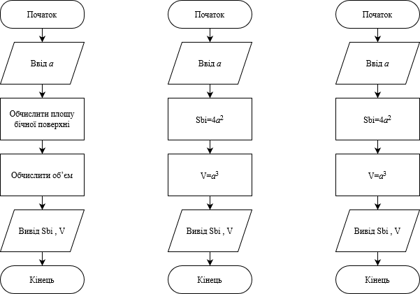 Крок 1 Крок 2 Крок 3

***Випробування алгоритму***

Перевіримо привильність роботи алгоритму на довільних конкретних значеннях початкових даних:

|  |  |
| --- | --- |
| Блок | Дія |
|  | Початок |
| 1 | Введення a = 6 |
| 2 | Sbi = 4 $6^{2}$*=144 |
| 3 | V= $6^{3}$ =216 |
| 4 | Вивід: 144, 216 |
|  | Кінець |

***Висновок***

Під час виконання лабораторної роботи було досліджено лінійні програмні специфікації для подання перетворювальних операторів способом розв’язування геометричної задачі, було набуто практичних навичок їх використання під час складання лінійних програмних специфікацій. Також зроблено перші кроки у вивченні написання псевдокоду та побудування блок-схем на сайті <https://www.diagrams.net/integrations> .